**MUNICIPIO DE xxxx – DEPARTAMENTO – ZONA (RURAL Y/O URBANO)**

**LOTE x x HITO x x REVISION x x – AAAA/MM/DD**

|  |  |
| --- | --- |
| **CONCEPTO** | |
| Totalidad de construcciones | **Indicar si el producto es “CON/SIN ALERTAS”** |

**Validación de totalidad**

Posibles omisiones y comisiones de construcciones entre las capas “R_CONSTRUCCION_ CTM12”, “R_CONSTRUCCION_INFORMAL” y la ortoimagen

|  |  |  |  |  |  |
| --- | --- | --- | --- | --- | --- |
| **Municipio XXXX** | **Total construcciones reportadas en entrega** | **Posibles omisiones de construcciones** | **Posibles comisiones de construcciones** | **Posible forma no corresponde** | **Posibles construcciones desplazadas** |
| **Rural** |  |  |  |  |  |
| **Urbano** |  |  |  |  |  |

Consideraciones:

La validación de totalidad de las construcciones reportadas se lleva a cabo mediante comparación entre lo entregado en la base de datos y la información presente en la ortoimagen disponible del municipio.

La información se clasifica en:

* Posibles Omisiones de construcciones: se identifican posibles construcciones que aparentemente el operador no levanto en campo ya que se evidencia su existencia en la ortoimagen, pero no tiene un polígono asociado en la base de datos entregada.

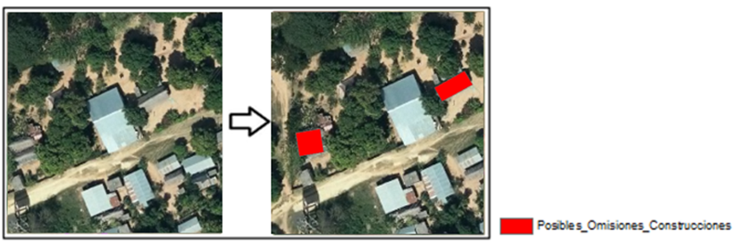

*Figura 1: Posibles omisiones de construcciones*

Posibles Comisiones de construcciones: se identifican posibles construcciones que aparentemente el operador levanto en campo, pero no se logra evidencias su existencia en la ortoimagen.

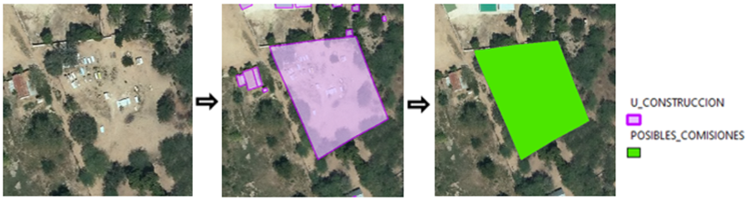

*Figura 2: Posibles Comisiones de construcciones*

* Posibles formas no corresponden: se identifican posibles conjuntos de construcciones que fueron levantados, pero en la ortoimagen se evidencia que posee una forma diferente a la del polígono generado.

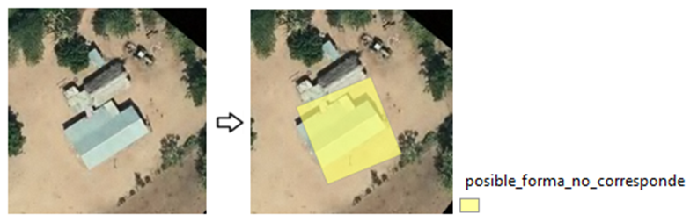

*Figura 3: Posibles forma no corresponde*

* Posibles construcciones desplazadas: se identifican posibles construcciones desplazadas con respecto a la ubicación de las mismas en la ortoimagen.

**Para la presente entrega no se evidencian alertas en esta clase.**

*Nota: Se recomienda hacer uso de las ortoimagenes urbanas que se encuentran en Colombia en Mapas para los diferentes centros poblados, las cuales tienen una fecha de captura superior a la imagen rural del municipio.*

|  |  |  |  |  |
| --- | --- | --- | --- | --- |
| **VALIDACIÓN** | **NOMBRE** | **ROL** | **FECHA** | **FIRMA** |
| Elaboró |  |  | AAAA/MM/DD |  |
| Revisó y aprobó |  |  | AAAA/MM/DD |  |

Nota 1: Diligenciar los datos que se encuentran resaltados en este color y cambiar el color al estándar del documento.

Nota 2: Borrar todas las notas e indicaciones al diligenciar el documento.